นครหนานหนิง น้ำตกเต๋อเทียน ถ้ำน้ำแข็งหลงกง อุทยานซานเหมินไห่
เมืองลี่ปัว อุทยานเสี่ยวฉือโข่ง 6 วัน 5 คืน
เที่ยวแบบเต็มสุข ไม่เข้าร้านรัฐบาล

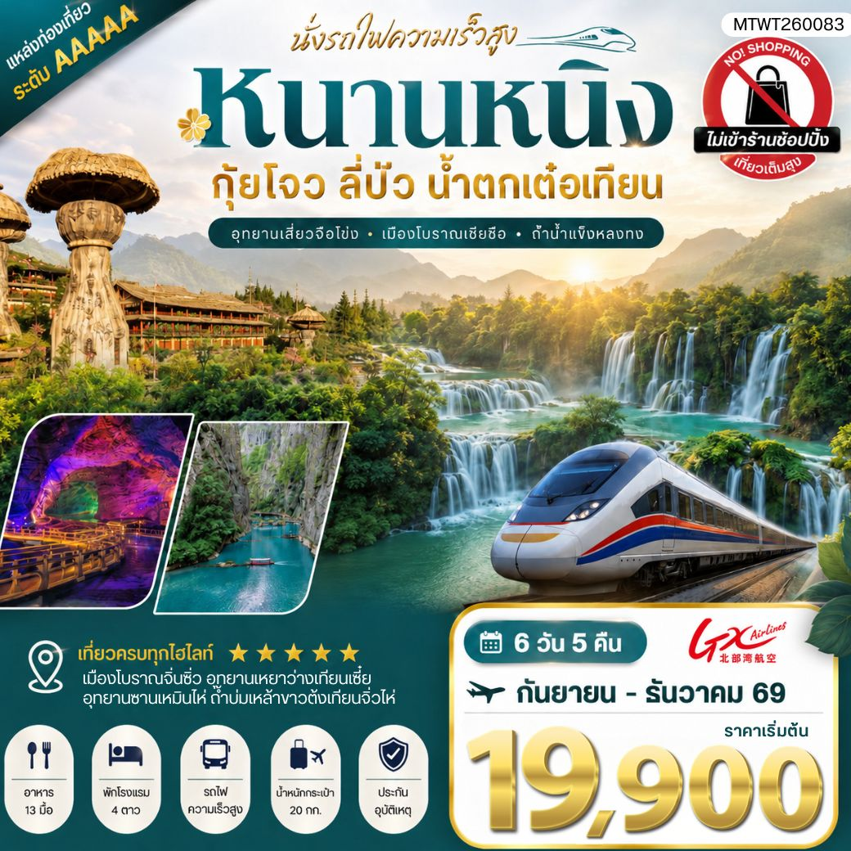
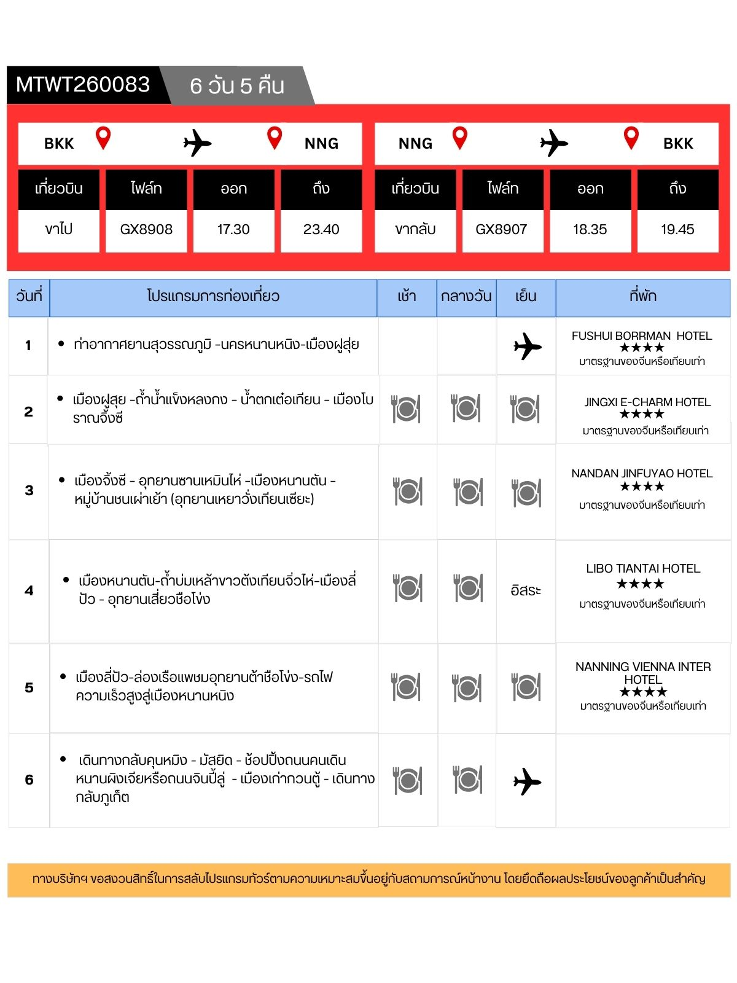

ข้อดีของโปรแกรมทัวร์

-เที่ยววันสุดสัปดาห์ ประหยัดเวลา ประหยัดเงิน
-เที่ยวแบบเต็มสุข ไม่เข้าร้านรัฐบาล ไม่โก่งราคา
-เที่ยวสบายไม่เร่งรีบ ไม่รอคิว ไม่เป็นชะโงกทัวร์
-ที่เที่ยวใหม่ ไม่ซ้ำใคร
-บินกลางวัน ไม่อดนอนเหมือนเที่ยวบินกลางคืน
-โปร่งใสน่าเชื่อถือ ไม่มีค่าใช้จ่ายซ่อนเร้น
-ไม่เก็บทิปก่อนเที่ยว เพราะมั่นใจในคุณภาพ

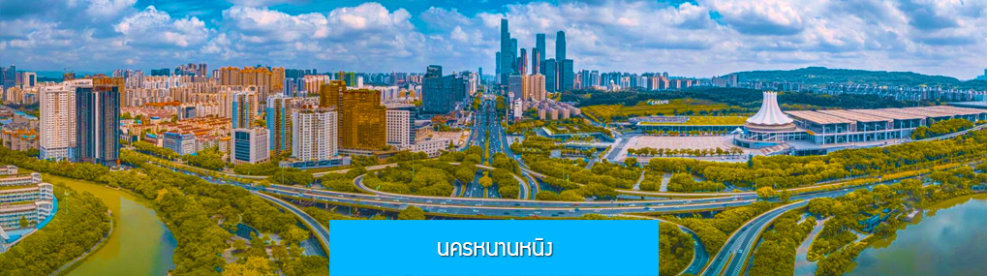

วันแรก ท่าอากาศยานสุวรรณภูมิ –นครหนานหนิง-เมืองฝูสุ่ย

17.30 น. คณะเดินทางพร้อมกันที่ ท่าอากาศยานสุวรรณภูมิ อาคารผู้โดยสารขาออกระหว่างประเทศ ชั้น 4 ประตู 10 เคาน์เตอร์เช็คอิน สายการบิน GX AIRLINES โดยมีเจ้าหน้าที่บริษัทฯ คอยให้การต้อนรับและอำนวยความสะดวกในการเช็คอิน
20.45 น. นำท่านเดินทางสู่ สนามบินนานาชาติวูซู่ นครหนานหนิง โดยสายการบิน GX AIRLINES เที่ยวบินที่ GX8908 ( เที่ยวบินใช้เวลาบินประมาณ 2 ชั่วโมงเศษ)
23.40 น. เดินทางถึง สนามบินนานาชาติวูซู่ นครหนานหนิง ผ่านพิธีการตรวจคนเข้าเมืองและศุลกากร นำคณะขึ้นรถบัสเพื่อเดินทางสู่โรงแรมที่พักในเมืองฝูสุย

พักที่ FUSHUI BORRMAN HOTEL โรงแรมระดับ 4 ดาวท้องถิ่นหรือเทียบเท่าในเมืองฝูสุย

วันที่สอง เมืองฝูสุย –ถ้ำน้ำแข็งหลงกง – น้ำตกเต๋อเทียน – เมืองโบราณจิ้งซี
เช้า รับประทานอาหารเช้า ณ ห้องอาหารของโรงแรม (1)
หลังอาหารนำคณะเดินทางสู่อำเภอต้าซิง (ระยะทาง 147 กม. ใช้เวลาเดินทางโดยรถบัส ราว 2 ชั่วโมงเศษ)
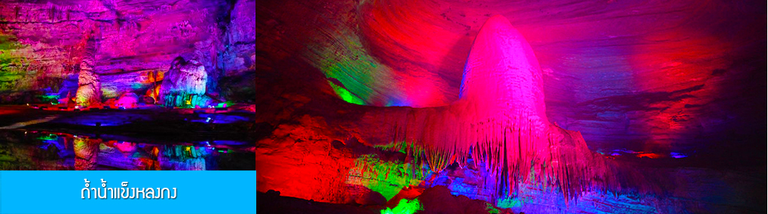

นำท่านเที่ยวชม ถ้ำน้ำแข็งหลงกง 龙宫洞 ซึ่งเป็นถ้ำหินปูนขนาดใหญ่ในอำเภอต้าซิน ความพิเศษของถ้ำนี้คือ นอกจากความสวยงามตามแบบธรรมชาติของหินงอกหินย้อยหลากหลายรูปร่างที่ขึ้นเต็มอยู่ภายในถ้ำแล้ว ทางอุทยานยังมีการปรับอุณหภูมิภายในถ้ำให้อยู่ในระดับติดลบ เพื่อให้เกิดเป็นเกร็ดน้ำแข็งที่ไปเกาะตามหินงอกหินย้อยจนกลายเป็นถ้ำน้ำแข็งขนาดใหญ่ ที่ทุกส่วนในถ้ำจะถูกเคลือบและปกคลุมด้วยน้ำแข็ง ภายในถ้ำมีพื้นที่ราว 30000 ตารางเมตร มีจุดเด่นที่น่าชมมากมาย อาทิ ม่านน้ำแข็ง นาขั้นบันไดน้ำแข็ง หินย้อยน้ำแข็ง ดอกไม้น้ำแข็ง ระย้าน้ำแข็ง อุโมงค์น้ำแข็ง เป็นต้น.......
เที่ยง รับประทานอาหารกลางวัน ณ ภัตตาคาร (2)

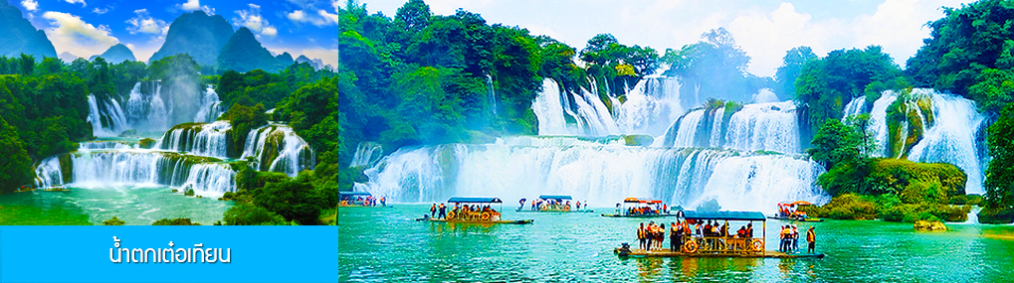

นำท่านเที่ยวชม น้ำตกเต๋อเทียน 德天瀑布 เป็นน้ำตกข้ามพรมแดนที่ใหญ่เป็นอันดับ 4 ของโลก รองจากน้ำตกอีกวาซูในบราซิล/อาเจนติน่า น้ำตกวิคตอเรียในแซมเบีย/ซิมบับเว และน้ำตกไนแองการ่าในอเมริกา/แคนนาดา น้ำตกเต๋อเที่ยนเป็นน้ำตกที่ไหลผ่านแนวพรมแดนจีนและเวียดนาม ด้วยความสูง 60 เมตร ความกว้าง 120 เมตรน้ำตกแบ่งเป็นสามชั้น ในฤดูแล้งน้ำตกจะแยกเป็นฝั่งจีน และฝั่งเวียดนาม แต่ในฤดูฝนน้ำตกทั้งฝั่งจีนและฝั่งเวียดนามจะไหลรวมเป็นหนึ่งเดียว น้ำตกนี้กำเนิดจากแม่น้ำกุยชุนซึ่งเป็นแม่น้ำสาขาของแม่น้ำจูเจียง มีน้ำไหลแรงต้อนรับนักท่องเที่ยวตลอดทั้งปี น้ำตกข้ามพรมแดนนี้ได้รับการขึ้นทะเบียนให้เป็นแหล่งท่องเที่ยวระดับ 5A ของจีนและที่นี่ได้กลายเป็นออุทยานท่องเที่ยวลำดับต้น ๆ ของมณฑลกวางสี......
หลังเสร็จจากการเที่ยวชมน้ำตก นำท่านเดินทางสู่ เมืองจิ้งซี 靖西 (ระยะทาง 83 กม. ใช้เวลาเดินทางโดยรถบัส ราว 1 ชั่วโมงเศษ)
เย็น รับประทานอาหารเย็น ณ ภัตตาคาร (3)

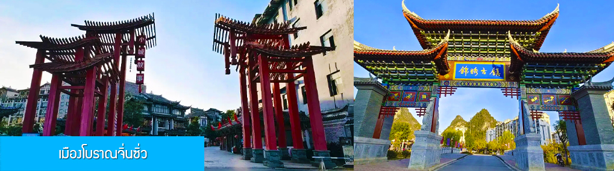

หลังอาหารนำท่านเที่ยวชม เมืองโบราณจิ่นซิ่ว 靖西锦绣古镇 เมืองโบราณที่เป็นแหล่งท่องเที่ยวระดับ 4A ของเมืองมณฑลกวางสี ภายในเมืองโบราณมีสิ่งปลูกสร้างและบ้านโบราณเก่าแก่ที่ถูกสร้างขึ้นในยุคราชวงศ์หมิง ล้อมรอบด้วยทัศนียภาพที่สวยงาม นักท่องเที่ยวสามารถชมงานหัตถกรรมพื้นเมืองและงานศิลปวัฒนธรรมท้องถิ่นอื่น ๆ ภายในเมืองโบราณฯ......
พักที่ JINGXI E-CHARM HOTEL ระดับ 4 ดาวท้องถิ่นหรือเทียบเท่าในเมืองจิ้งซี

วันที่สาม เมืองจิ้งซี – อุทยานซานเหมินไห่ –เมืองหนานตัน – หมู่บ้านชนเผ่าเย้า (อุทยานเหยาวั่งเทียน
เซียะ)
เช้า รับประทานอาหารเช้า ณ ห้องอาหารของโรงแรม (4)
นำท่านเดินทางสู่อุทยานท่องเที่ยวซานเหมินไห่ (ระยะทาง 230 กม.ใช้เวลาเดินทางราว 3 ชั่วโมง)
เที่ยง รับประทานอาหารกลางวัน ณ ร้านอาหารใกล้เขตอุทยาน (5)
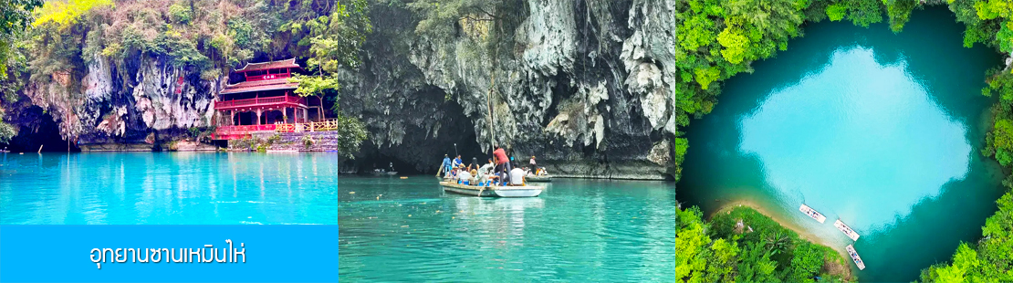

หลังอาหารนำท่านเที่ยวชม อุทยานซานเหมินไห่ 三门海景区 อุทยานท่องเที่ยวทางธรรมชาติที่ประกอบด้วยถ้ำหินงอกหินย้อย ธารน้ำใต้ดิน และผืนป่าดงดิบที่เขียวชอุ่ม....... นำท่านล่องเรือ ชมความสวยงามของธารน้ำสีเขียวมรกต ชมความสวยงามอย่างมหัศจรรย์ของถ้ำหินดึกดำบรรพ์อายุร้อยล้านปีท่ามกลางอากาศบริสุทธิ์....
จากนั้นนำท่านเดินทางสู่ เมืองหนานตัน 南丹 (ระยะทาง 130 กม.ใช้เวลาเดินทางราว 2 ชั่วโมง)

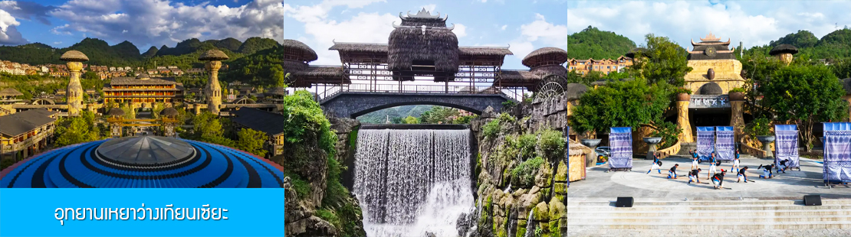

นำท่านเที่ยวชมอุทยาน เหยาว่างเทียนเซียะ 遥望天下景区 เป็นอุทยานระดับ 4A ที่ชูความโดดเด่นอย่างมีเอกลักษณ์ของชนเผ่าเย้า 瑶族 หนึ่งในชนเผ่ากลุ่มน้อยของมณฑลกวางสีที่มีประวัติศาสตร์ยาวนาน ชมหมู่บ้านของชนเผ่าเย้าที่โดดเด่นและประหลาดอย่างมีเอกลักษณ์ ได้รับสมญานามว่าเป็น สี่คล้ายแต่ไม่ใช่ ได้แก่ ดูคล้ายเมืองแต่ไม่ใช่เมือง ดูคล้ายหมู่บ้านแต่ไม่ใช่หมู่บ้าน ดูคล้ายปราสาทแต่ไม่ใช่ปราสาท ดูคล้ายพระตำหนักแต่ก็ไม่ใช่พระตำหนัก นอกจากเป็นแหล่งท่องเที่ยวขึ้นชื่อของเมือง ที่นี่ยังเป็นจุดเช็คอิน ถ่ายภาพยอดนิยมสำหรับนักท่องเที่ยวที่อวบอวลด้วยกลิ่นอายวัฒนธรรมท้องถิ่น....
เย็น บริการอาหารเย็น ณ ภัตตาคาร (6)
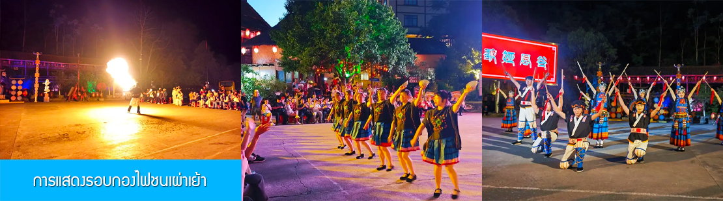

หลังอาหารท่านสามารถชม การแสดงรอบกองไฟ 篝火表演 เป็นการแสดงพื้นเมืองของชนเผ่าเย้า (การแสดง
รอบกองไฟจะงดจัดการแสดงในวันที่สภาพอากาศไม่เอื้ออำนวย)
พักที่ NANDAN JINFUYAO HOTEL ระดับ 4 ดาวท้องถิ่นหรือเทียบเท่าในเมืองหนานตัน

มา

วันที่สี่ เมืองหนานตัน-ถ้ำบ่มเหล้าขาวต้งเทียนจิ่วไห่–เมืองลี่ปัว - อุทยานเสี่ยวชือโข่ง
เช้า รับประทานอาหารเช้า ณ ห้องอาหารของโรงแรม (7)

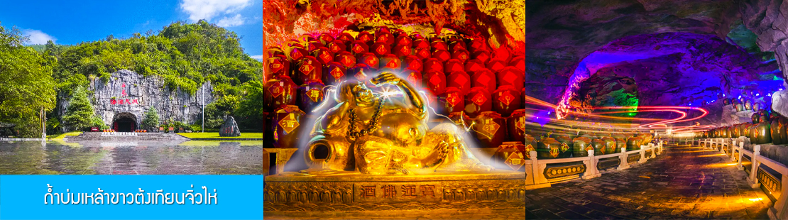
หลังอาหารนำท่านเที่ยวชม ถ้ำบ่มเหล้าขาวต้งเทียนจิ่วไห่ 洞天酒海景区 อุทยานท่องเที่ยวระดับ 4A ในเมืองหนานตัน ที่ใช้ถ้ำหินปูนธรรมชาติที่มีระดับอุณหภูมิภายในถ้ำเฉลี่ย 16-17 องศาเซลเซียสตลอดปี มาเป็นโรงบ่มเหล้าขนาดใหญ่ที่เก็บบ่มเหล้า(ขาว) ได้กว่า 50,000 ตัน อุทยานแห่งนี้มีพื้นที่กว่า 400 ไร่ จนกลายแหล่งท่องเที่ยวชื่อดังที่มีถ้ำหินปูนธรรมชาติเป็นโรงบ่นเหล้าขนาดใหญ่ที่ขึ้นชื่อของเมือง....
จากนั้นนำท่านเดินทางสู่เมืองลี่ปัว 贵州荔波 มณฑลกุ้ยโจว (ระยะทาง 79 กม.ใช้เวลาเดินทางราว 1 ชั่วโมง)
เที่ยง รับประทานอาหารกลางวัน ณ ภัตตาคาร (8)
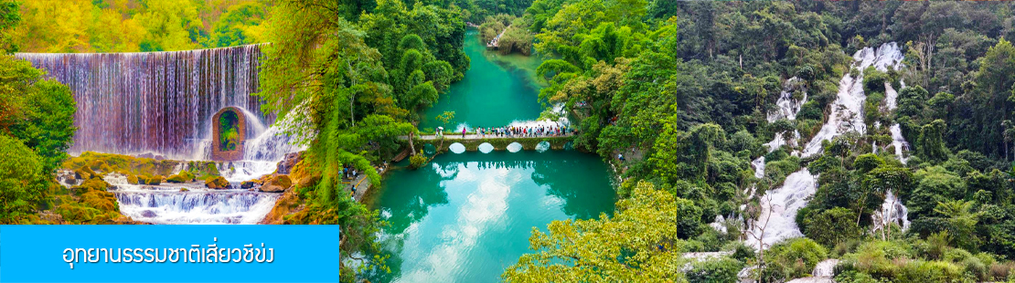

หลังอาหารนำท่านเที่ยวชม อุทายนธรรมชาติเสี่ยวชีข่ง 荔波小七孔景区 แหล่งท่องเที่ยวธรรมชาติระดับ 5A ที่ได้ชื่อว่าเป็น จิ่วจ้ายโกวแห่งมณฑลกุ้ยโจว โดยความสวยงามของที่นี่ไม่ได้น้อยหน้าไปกว่าความสวยงามของอุทยานจิ่วจ้ายโกว....ชมธารน้ำสีเขียวมรกตที่ไหลผ่านแกร่งหิน โขดหินธรรมชาติรูปล่างแปลกตา ร้อยเรียงเป็นน้ำตกน้อยใหญ่ที่เรียงรายถึง 68 ชั้น ชมสะพานเจ็ดรู 七孔桥 สะพานโบราณที่เชื่อมต่อมณฑลกุ้ยโจว และมณฑลกวางสีอันที่เส้นทางหลักในการลำเลียงสินค้าในยุคโบราณ และชื่อของสะพานนี้ได้กลายเป็นชื่อของอุทยานท่องเที่ยวในปัจจุบัน ชมธารน้ำลอดช่องหิน ปรากฎการณ์ที่น้ำในลำธารไหลผ่านโกรกหินที่ซับซ้อนกลายเป็นภาพที่สวยงามน่าทึ่ง นอกจากธารน้ำมรกตและธารน้ำตกน้อยใหญ่ที่ไหลผ่านหุบเขาและผืนป่า ยังมีบึงน้ำน้อยใหญ่ที่สวยงามเหนือคำบรรยาย อาทิ บึงมังกรหมอบ 卧龙潭 ทะเลสาบเยียนยังหู 鸳鸯湖 ที่ต่างก็มีความโดดเด่นและงดงามไม่แพ้กัน......(หมายเหตุ การเดินเที่ยวชมอุทยาน สามารถเข้าทางประตูทางเข้าฝั่งตะวันตก และออกประตูทางเข้าทางฝั่งตะวันออก หรือจะสลับมาเข้าทางฝั่งตะวันออกและออกทางฝั่งตะวันตก เส้นทางการท่องเที่ยวจะเหมือนกันทั้งสองฝั่ง เป็นการเดินเท้าไปตามระเบียงชมวิวที่ไม่มีบันได แต่มีทางลาดบ้างเล็กน้อย จึงเหมาะแก่นักท่องเที่ยวที่ไม่ชอบการเดินขึ้นลงบันได)
เย็น บริการอาหารเย็น ณ ภัตตาคาร (9)
พักที่ LIBO TIANTAI HOTEL ระดับ 4 ดาวท้องถิ่นหรือเทียบเท่าในเมืองลี่ปัว

วันที่ห้า เมืองลี่ปัว-ล่องเรือแพชมอุทยานต้าชือโข่ง-รถไฟความเร็วสูงสู่เมืองหนานหนิง-
เช้า รับประทานอาหารเช้า ณ ห้องอาหารของโรงแรม (10)
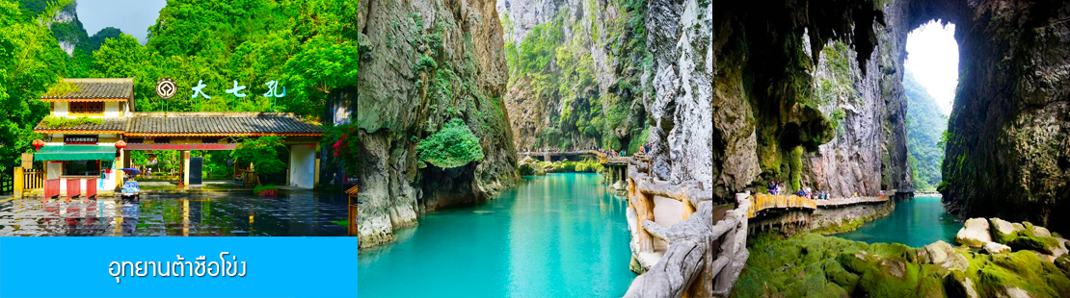
หลังอาหารนำท่านเที่ยวชมความสวยงามของ อุทยานต้าชือโข่ง大七孔景区 แหล่งท่องเที่ยวทางธรรมชาติระดับ 5A ที่ผสมผสานแหล่งท่องเที่ยวทางธรรมชาติที่มีความหลากหลายทั้ง ธารน้ำเขียวมรกต ผาหินแปลก ถ้ำหินปูน ผืนป่าดงดิบเขียวชอุ่ม......นำท่านเดินตามระเบียงชมวิวริมธารนั้คตคี้ยวไปตามร่องเขาที่มีความยาว 1.4 กิโลเมตร สัมผัสทัศนียภาพสวยงามของธารน้ำไสสีเขียวมรกต ผาหินแปลกตั้งตะหง่านสูงเสียดฟ้าระหว่างทาง ชมสะพานธรรมชาติ 天生桥 ที่เป็นจุดไฮไลท์ของอุทยานฯ จากนั้นนำท่านนั่งเรือแพล่องไปตามธารน้ำออกจากเขตอุทยาน......
เที่ยง รับประทานอาหารกลางวัน ณ ภัตตาคาร (11) หลังอาหารนำท่านเดินทางสู่สถานีรถไฟความเร็วสูงเมืองลี่ปัว เพื่อเตรียมเดินทางสู่เมืองหนานหนิง
14.45 น. นำท่านขึ้นรถไฟความเร็วสูง ขบวนที่ G3587 (14.45–16.03) เดินทางสู่เมืองหนานหนิง
16.03 น. ขบวนรถไฟเดินทางถึงสถานีรถไฟเมืองหนานหนิง นำท่านเดินทางเข้าสู่ตัวเมือง

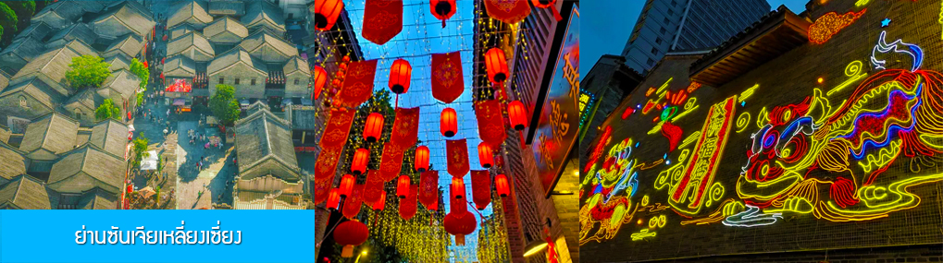

นำท่านเที่ยวชม ย่านซันเจียเหลี่ยงเซี่ยง 三街两巷 เป็นย่านที่ถนนสามสายมาบรรจบกับตรอกสิงค์โตเงินและสิงค์โตทอง 银狮巷 金狮巷 ซึ่งเป็นตรอกเก่าแก่ตั้งแต่สมัยราชวงศ์หมิงในอดีตที่นี่เป็นย่านการค้าเก่าแก่ที่คึกคักที่สุดของเมืองหนานหนิง ปัจจุบันที่นี่ก็ยังเป็นย่านการค้าที่คีกคักเหมือนอดีต นอกจากร้านค้าที่หนาแน่ไปทุกซอกมุมแล้ว ที่นี่ยังเป็นจุดเช็คอิน ถ่ายภาพสำหรับนักท่องเที่ยวที่ได้รับความนิยมมากที่สุดของเมืองหนานหนิง ด้วยอาคารบ้านเรือนโบราณที่ยังถูกอนุรักษ์และคงสภาพดีกระทั่งปัจจุบัน ท่านสามารถเดินเล่น ถ่ายภาพ ชิมของอร่อย ช้อปปิ้งสินค้าหลากหลายอย่างจุใจ.....
ค่ำ อิสระอาหารค่ำ เพื่อความสะดวกและคล่องตัวในการเดินช้อปปิ้ง โดยท่นสามารถลิ่มลองอาหารท้องถิ่นหลากหลายรสชาติได้ตามอัธยาศัย
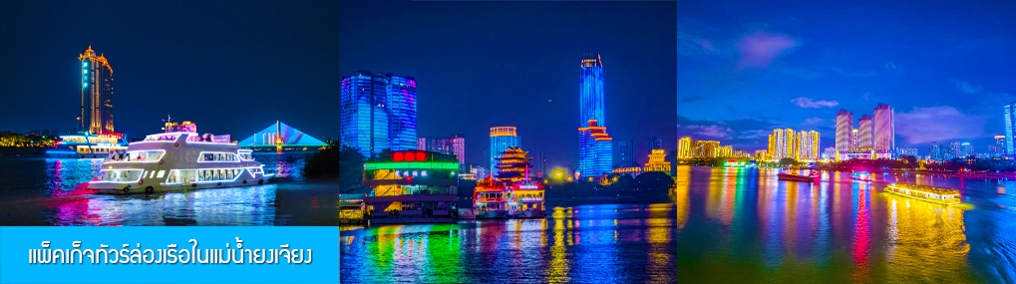

ไกด์ท้องถิ่นนำเสนอโปรแกรมเสริม OPTIONAL TOUR เป็นแพ็คเก็จทัวร์ล่องเรือในแม่น้ำยงเจียง ชมความงามของแสงสีของเมืองหนานหนิง ใช้เวลาล่องเรือประมาณ ชั่วโมง อัตราค่าบริการ ท่านละ 250 หยวน หรือ 1,250 บาท ค่าบริการรวมค่าล่องเรือ ค่ารถรับส่ง และค่าบริการของไกด์ท้องถิ่น สำหรับท่านที่ไม่ซื้อโปรแกรมเสริม รถบัสนำส่งท่านไปยังโรงแรมที่พัก ให้พักผ่อนตามอัธยาศัยภายในโรงแรม
พักที่ NANNING VIENNA INTER HOTEL ระดับ 4 ดาวท้องถิ่นหรือเทียบเท่าในเมืองหนานหนิง

วันที่หก นครหนานหนิง – กรุงเทพฯ (สนามบินสุวรรณภูมิ)
เช้า รับประทานอาหารเช้า ณ ห้องอาหารของโรงแรม (12)

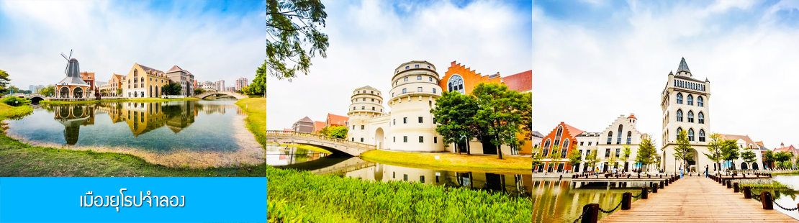

หลังอาหารนำคณะเที่ยวชม เมืองยุโรปจำลอง 南宁欧洲风情小镇 อุทยานท่องเที่ยวที่จำลองเมืองยุโรป ด้วยสิ่งปลูกสร้างที่ออกแบบตามสถาปัตยกรรมตะวันตกหลากหลายสไตล์ ทั้งสถาปัตยกรรมในยุคกลาง โกธีค โครงสร้างไม้ คลาสสิค และแบบผสมผสาน รวมทั้ง วีนด์มิลล์ หอคอย หอนาฬิกา และปราสาท ฯลฯ เป็นจุดเช็คอิน ถ่ายภาพของเหล่าวัยรุ่นและนักท่องเที่ยว....
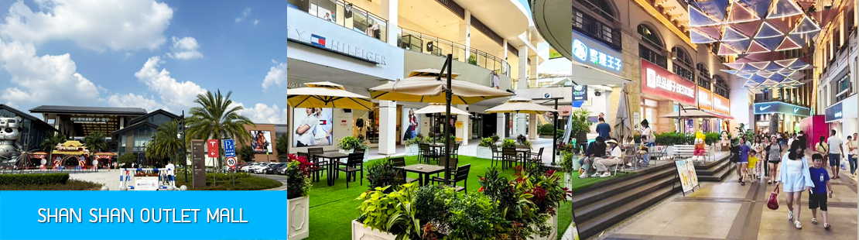

จากนั้นนำท่านสู่ SHAN SHAN OUTLET MALL เอาท์เล็ทมอลล์ขนาดใหญ่ที่เป็นแหล่งรวมสินค้าลดราคาจากโรงงานผู้ผลิตชั้นนำทั่วโลก ให้ท่านเพลิดเพลินกับการเดินชม จับจ่ายสินค้าราคาพิเศษจากโรงงาน....
เที่ยง รับประทานอาหารกลางวัน ณ ภัตตาคาร (13)
หลังอาหารนำคณะเดินทางไปสนามบินนครหนานหนิง ทำการเช็คอินก่อนขึ้นเครื่อง
18.35 น. เหิรฟ้ากลับสู่ กรุงเทพฯ โดยสายการบิน GX AIRLINES เที่ยวบินที่ GX8907
19.45 น. เดินทางกลับถึง ท่าอากาศยานสุวรรณภูมิ กรุงเทพฯ โดยสวัสดิ์ภาพ พร้อมความประทับใจ

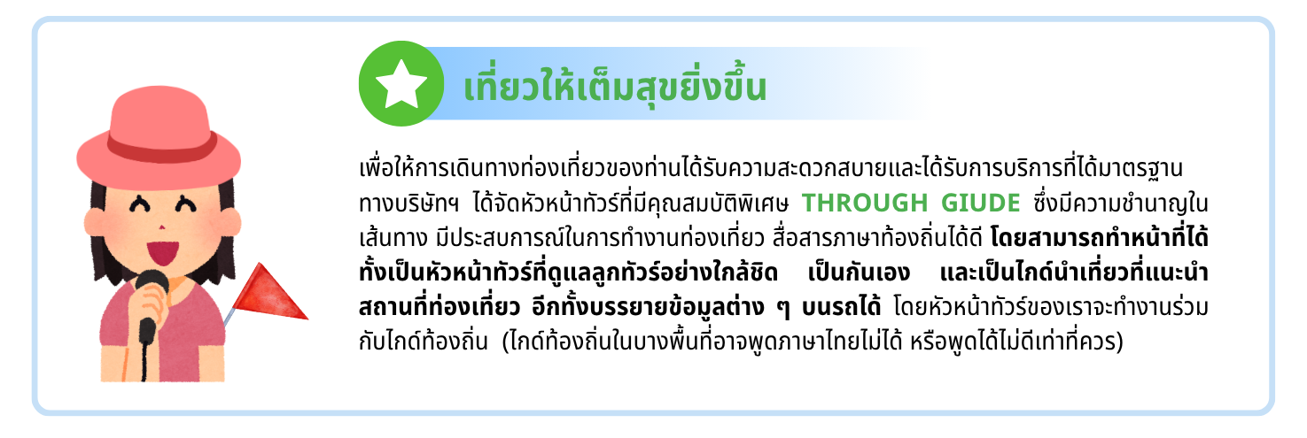

อัตราค่าบริการ
วันเดินทาง | ราคาทัวร์/ท่าน | ราคาทัวร์เด็ก/ท่าน | ราคา
วันเดินทาง | พักห้องละ 2-3 ท่าน | (อายุไม่เกิน 12 ปี) | ห้องพักเดี่ยว
เดือน กันยายน 69
4 – 9 กันยายน 69 | 19,900 | 19,900 | 4,500
6 – 11 กันยายน 69 | 19,900 | 19,900 | 4,500
11 – 16 กันยายน 69 | 19,900 | 19,900 | 4,500
13 – 18 กันยายน 69 | 19,900 | 19,900 | 4,500
18 – 23 กันยายน 69 | 19,900 | 19,900 | 4,500
20 – 25 กันยายน 69 | 19,900 | 19,900 | 4,500
25 – 30 กันยายน 69 | 19,900 | 19,900 | 4,500
เดือน ตุลาคม 69
9 – 14 ตุลาคม 69 | 20,900 | 20,900 | 4,500
11 – 16 ตุลาคม 69 | 20,900 | 20,900 | 4,500
16 – 21 ตุลาคม 69 | 20,900 | 20,900 | 4,500
18 – 23 ตุลาคม 69 | 20,900 | 20,900 | 4,500
23 – 28 ตุลาคม 69 | 20,900 | 20,900 | 4,500
25 – 30 ตุลาคม 69 | 20,900 | 20,900 | 4,500
30 ต.ค. - 4 พ.ย. 69 | 20,900 | 20,900 | 4,500
เดือน พฤศจิกายน 69
1 – 6 พฤศจิกายน 69 | 20,900 | 20,900 | 4,500
4 – 9 พฤศจิกายน 69 | 20,900 | 20,900 | 4,500
6 – 11 พฤศจิกายน 69 | 20,900 | 20,900 | 4,500
8 – 13 พฤศจิกายน 69 | 20,900 | 20,900 | 4,500
11 – 16 พฤศจิกายน 69 | 20,900 | 20,900 | 4,500
13 – 18 พฤศจิกายน 69 | 20,900 | 20,900 | 4,500
15 – 20 พฤศจิกายน 69 | 20,900 | 20,900 | 4,500
18 – 23 พฤศจิกายน 69 | 20,900 | 20,900 | 4,500
20 – 25 พฤศจิกายน 69 | 20,900 | 20,900 | 4,500
22 – 27 พฤศจิกายน 69 | 20,900 | 20,900 | 4,500
25 – 30 พฤศจิกายน 69 | 20,900 | 20,900 | 4,500
27 พ.ย. - 2 ธ.ค. 69 | 20,900 | 20,900 | 4,500
29 พ.ย. - 4 ธ.ค. 69 | 20,900 | 20,900 | 4,500
เดือน ธันวาคม 69
2 – 7 ธันวาคม 69 | 20,900 | 20,900 | 4,500
4 – 9 ธันวาคม 69 | 20,900 | 20,900 | 4,500
6 – 11 ธันวาคม 69 | 20,900 | 20,900 | 4,500
9 – 14 ธันวาคม 69 | 20,900 | 20,900 | 4,500
11 – 16 ธันวาคม 69 | 20,900 | 20,900 | 4,500
13 – 18 ธันวาคม 69 | 20,900 | 20,900 | 4,500
16 – 21 ธันวาคม 69 | 20,900 | 20,900 | 4,500
18 – 23 ธันวาคม 69 | 20,900 | 20,900 | 4,500
20 – 25 ธันวาคม 69 | 20,900 | 20,900 | 4,500
23 – 28 ธันวาคม 69 | 20,900 | 20,900 | 4,500
25 – 30 ธันวาคม 69 | 20,900 | 20,900 | 4,500
27 ธ.ค. 69 - 1 ม.ค. 70 | 22,900 | 22,900 | 4,500
30 ธ.ค. 69 - 4 ม.ค. 70 | 23,900 | 23,900 | 4,500
